Nombres : exercices
- Réécris ces nombres de façon à les rendre plus faciles à lire.
- 12 41 56  - 31 25 68 9 | - 7468 12 658  - 123465789
- Dans le nombre 984 731 :
- Quel est le chiffre des dizaines ?  - Quel est le nombre de dizaines ?  - Quel est le chiffre des unités de milliers ? | - Quel est le chiffre des centaines ?  - Quel est le nombre de milliers ?  - Quel est le chiffre des unités ?
- Dans le nombre 1 052 934 :
- 1 est le chiffre des …  - 1052 est le nombre de …  - 5 est le chiffre des … | - 9 est le chiffre des …  - 10 est le nombre de …  - 2 est le chiffre des …
- Dans le nombre 984,731 :
- Quel est le chiffre des dixièmes ?  - Quel est le nombre de dixièmes ?  - Quel est le chiffre des centaines ? | - Quel est le chiffre des unités ?  - Quel est le nombre d’unités ?  - Quel est le chiffre des millièmes ?
- Dans le nombre 1 052,934 :
- 9 est le chiffre des …  - 0 est le chiffre des … | - 1 est le nombre de …  - 5 est les chiffre des …
- Dans le nombre 146 279, place la virgule de façon que...
- 4 soit le chiffre des unités.  - 2 soit le chiffre des dizaines. | - 7 soit le chiffre des dixièmes.  - 1 soit le chiffre des centièmes.
- La différence entre 134,2 et 135,2 est de ?
- 1 dizaine.  - 1 unité. | - 1 dixième.  - 1 centième.
- Complète le tableau suivant.
Nombres | Chiffre des dizaines | Nombre de dizaines | Chiffre des centaines | Nombre de centaines
543
7 665
40 000
56 781
9 245
- Complète avec les mots « chiffre » ou « nombre » et avec le rang concerné.
Dans 50 912 :
- 9 est le … des … .  - 50 est le … de … .  - 1 est le … des … . | - 509 est le … de … .  - 5 est le … de(s) … .  - 50 912 est le … d’ … .
- Trouve deux nombres, un pair et un impair, dont le nombre de milliers est compris entre 40 et 50.
- Entoure le(s) nombre(s) ou tu trouves 43 centaines.
- 435  - 243 721 | - 4 351  - 89 432 | - 14 366  - 8 550 043
- Décompose les nombres suivants en t’aidant de l’exemple.
Exemple : 35 709 = (3 x 10 000) + (5 x 1 000) + (7 x 100) + (9 x 1)
- 6 548  - 5 324 056 | - 19 877  - 1 004 598 | - 88 080  - 123 456 789
- Complète les pointillés.
- 157 104 = (157 x …) + 104  - 9 500 431 = (9 500 x …) + …  - 5 560 = (556 x …) + … | - … = (234 x 100) + 3  - 56 297 = (… x 1000) + …  - 187 412 = (18 x …) + …
- Je suis un nombre entier dont le chiffre des unités est deux. Mon chiffre des dizaines est le quadruple du chiffre des unités. Mon nombre de centaines est trente. Qui suis-je ?
- Je suis un nombre entier dont le chiffre des unités est cinq. Mon nombre de centaines est cinquante-six. Qui suis-je ? Suis-je unique ?
- Je suis un nombre qui s’écrit avec deux chiffres après la virgule. Mon nombre d’unités est cinq cent dix-sept. Mon chiffre des centièmes est le même que celui des dizaines, mon chiffre des dixièmes est le même que celui des unités. Qui suis-je ?
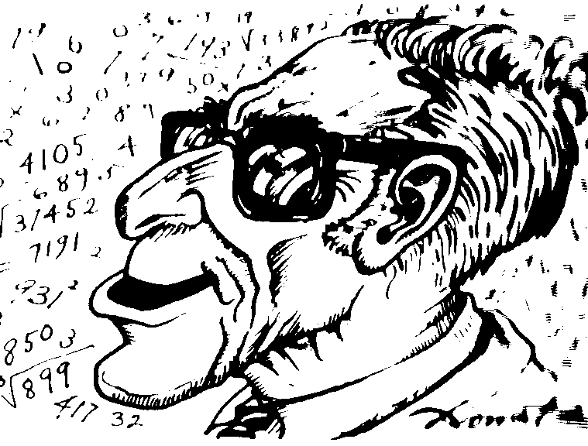
- Je suis un nombre dont le chiffre des dizaines et des dixièmes est 8, le chiffre des centaines et des centièmes est 5, et tous les autres chiffres sont nuls. Qui suis-je ?
- Je suis un nombre pair de trois chiffres est tel que le chiffre des centaines est le double de celui des unités et le chiffre des dizaines est le double de celui des centaines. Qui suis-je ? ?
- Je suis un nombre entier ayant les particularités suivantes : les trois chiffres additionnés donnent 18. Le 1er chiffre en partant de la gauche vaut la moitié du 2ème et le tiers du 3ème. Qui suis-je ?
Wim klein
- Je suis un nombre entier plus grand que 50 et plus petit que 80, le chiffre de mes dizaines est le même que celui des unités et je suis pair. Qui suis-je ?
- Je suis un nombre entier pair de 6 chiffres. Mon chiffre des centaines vaut trois fois mon chiffre des unités, tout comme le chiffre des dizaines. Mon chiffre des unités est plus petit que trois. Le chiffre des centaines de mille est le plus petit nombre entier après 0, il est suivi de deux fois le chiffre 7. Qui suis-je ?
- Je suis un nombre entier de trois chiffres, dont la somme des chiffres fait 15 et dont le chiffre central est égal au quadruple de celui des unités ?
- Combien existe-t-il de nombres de trois chiffres constitués de chiffres différents ?
- Quel nombre multiplié par lui-même est égal à son double ?
- Quel est le plus petit nombre dont le chiffre des dizaines est trois fois plus grand que le chiffre des dixièmes ?
- Quel est le plus grand nombre entier de trois chiffres dont le chiffre des dizaines est trois fois plus petit que le chiffre des centaines ?
- Quels nombres entiers de trois chiffres peut-on former à l’aide des chiffres 3, 5 et 6 ?
- Quels nombres entiers de trois chiffres peut-on former à l’aides des chiffres 6, 0 et 8 ?
- Quels nombres entiers de trois chiffres peut-on former à l’aide des chiffres 4, 2 et 7 pris chacun une et une seule fois ?
- Quels nombres entiers de trois chiffres peut-on former à l’aide des chiffres 8, 0 et 9 pris chacun une et une seule fois ?
- Utilise les chiffres 5, 6, 9, 1, 8, 3 chacun une et une seule fois pour construire :
- Le plus grand et le plus petit nombre naturel possible.
- Le plus grand et le plus petit nombre décimal possible.
- Idem avec : 7, 8, 3, 4, 0, 2, 6.
- Quel est le plus grand nombre pair que l’on peut obtenir en barrant 5 chiffres du nombre :
- 5 378 210 652
- 6 459 814 343
- 7 234 529 612
- On écrit les nombres de 1 à 60 à la queue leu leu puis on barre 100 chiffres. Quel est le plus grand entier que l’on peut obtenir avec les chiffres restants ?
- Écris en chiffres les nombres suivants.
- Quatre mille huit cents  - Six cent quatorze  - Deux millions huit  - Trois cent soixante-quinze mille  - Cinq cent trente millions deux cent un | - Quatre mille vingt-sept  - Sept milliards sept cent sept mille  - Cent quatre-vingts  - Cent vingt-quatre  - Quatre cent vingt
- Ecris en chiffres les nombres de un à cent.
- Ecris en toutes lettres les nombres de un à cent.
- Écris en toutes lettres les nombres suivants.
- 75 000  - 467  - 300  - 5 000 000  - 14 107 | - 53 001  - 80 000  - 4 020  - 1 024  - 318 200 | - 17 000 501 000  - 1 002 300  - 3 100 036  - 124 180 000 420  - 123 456 789
- Écris en chiffres les nombres suivants.
- Quinze unités et trois dixièmes.  - Seize virgule sept.  - Trente unités et vingt-huit centièmes.  - Cinquante-trois unités et dix centièmes.  - Neuf unités et deux centièmes. | - Six cent six unités et cent six millièmes.  - Deux unités et cent trois millièmes.  - Deux unités et deux dixièmes.  - Cent mille et cent et un millièmes.  - Cent un mille et cent un millièmes.
- Écris en toutes lettres les nombres suivants.
- 7,5  - 100,9  - 4,02 | - 40,003  - 0,007  - 3,111 | - 8, 209  - 0,150  - 60,060 60
- Ecris quelques mots se terminant par « ze ».
- Qu’ont les chiffres « 0, 2, 5, 7, 8, 9 » en commun ?
- Trouve un nombre dans lequel on peut écrire : mille, cents, vingt et deux.
- On écrit les nombres de 0 à 100 en toutes lettres. Quel est le premier dans l’ordre alphabétique ? Et le dernier ?
- On écrit les nombres de 1 à 100 000 en toutes lettres. Quel est le premier dans l’ordre alphabétique ? Et le dernier ?
- On classe alphabétiquement les dates allant du « lundi premier janvier deux mille » au « trente et un décembre deux mille nonante-neuf ». Laquelle est la première de la liste, laquelle est la dernière ?
- On classe alphabétiquement les dates allant du « lundi premier janvier deux mille » au « jeudi trente et un décembre deux mille nonante-neuf ». Laquelle est la première de la liste, laquelle est la dernière ?
- « Dans cette phrase, il y a … lettres ». Complète les pointillés par un nombre écrit en toutes lettres.
- Complète les pointillées par ou ≠ .
- 31 ... 31,0  - 105 ... 10,5  - 9,01 ... 9,1 | - 98,7 ... 98,70  - 0,003 ... 3 000  - 8 000 ... 8,000 | - 0,61 ... 61,0  - 9,000 ... 9  - 02,6 … 26,0
- Recopie ces nombres en supprimant les zéros inutiles.
- 03 005  - 27,06  - 32,70 | - 5 001  - 01,34  - 8,010 | - 0 034  - 654,30  - 5,0 | - 4 001  - 1,807  - 09,610 | - 007  - 04,6020  - 04,001
- Complète les pointillées par ou ≠ .
- 25 … 205  - 041 …410 | - 037 … 37  - 9004 … 904 | - 1002 …0120  - 0101 …1010 | - 004 … 04  - 0300 … 0030

- Range dans l’ordre décroissant.
- (150 x 10) +3  - (75 x 100) +8  - 75 800 | - 15 330  - (15 x 1000) + 33  - (8 x 1000) + 75
- Complète par <, ou >.
- Complète ces droites numériques.
- 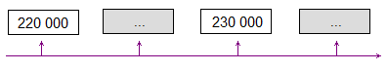
- 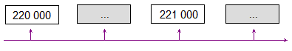
- 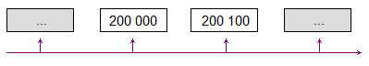
- 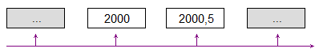
- Situe avec précision le nombre 0,5 sur chacune de ces trois droites numériques.
- Trace une droite graduée (5 cm pour 1 unité). Reporte sur cette droite les points suivants.
A = 1,2 B = 0,2 C = -0,2 D = E =
- Classe par ordre croissant.
- .
- .
- Classe par ordre décroissant.
- .
- .
- Quelle est la réponse la plus proche de la réponse exacte de : 876 x 99 ?
- 86 000  - 87 000 | - 87 600  - 88 000
- Effectue les opérations suivantes en passant par un calcul écrit. Vérifie chacun d’eux à l’aide d’une preuve.
- au 100e
- Recopie et complète le tableau suivant en t’aidant de l’exemple.
 | Ordre de grandeur | Résultat exact | Différence
- 913 + 6058 | 6 900 | 6 971 | 71
- 3895 + 97
- 2805 - 412
- 71,25 + 19,9
- 261 - 58,8
- 19,4 x 48,75
- 0,9 x 31,02
- 45,93 : 3
- 213 : 71
- On divise 1 566 par 125. Recopie et complète le tableau suivant.
 | Arrondi du quotient | Troncature du quotient
A l’unité
Au dixième
Au centième

- On divise 76,8 par 9. Complète le tableau suivant.
 | Valeur approchée par défaut du quotient | Valeur approchée par excès du quotient
A l’unité
Au dixième
Au centième
- Complète les égalités suivantes.
- La combinaison secrète d'un coffre comporte cinq chiffres différents :
  - Le premier chiffre est pair.
  - La somme des deux premiers chiffres est 15.
  - Le troisième chiffre est la différence des deux premiers.
  - Le premier chiffre est le produit du troisième par le quatrième.
  - Le nombre est divisible par 9.
- On cherche 4 nombres entiers positifs non nuls différents les uns des autres dont les particularités sont les suivantes :
- La somme de deux des quatre nombres est 45.
- La différence de deux des quatre nombres est 45.
- Le produit de deux des quatre nombres est 45.
- Le quotient de deux des quatre nombres est 45.
Quels sont ces quatre nombres ? Trouve toutes les solutions possibles.
- Recopie et complète le tableau suivant.
Dividende | diviseur | quotient | reste
317 | 7
1170 | 15
 | 21 | 18 | 9
 | 6 | 67 | 3
- Idem.
D | 2 584 | 25
d | 37 | 0 | 15 | 12
q |  |  | 12 | 15
r |  |  | 13 | 13

- A l’aide de la calculatrice, donne les quotient entiers et les restes des divisions ci-dessous :
N.B. : retranscris la relation euclidienne.
- Choisis une année entre 1900 et 2099, calcule R4, R7 et R19 les restes des divisions de l’année choisie par 4, 7 et 19.
- Devinettes.
- Le diviseur est vingt-quatre, le quotient entier vaut la moitié du diviseur et le reste est nul. Quel est le dividende ?
- Le quotient entier est sept, le diviseur est le triple du quotient entier et le reste est 3. Quel est le dividende ?
- Le diviseur vaut la moitié du dividende et le reste est nul. Quel est le quotient entier ?
- J'effeuille la marguerite en récitant : « Je l'aime un peu » (J'enlève un pétale)
« beaucoup » (J'en enlève un deuxième)
« passionnément » (J'en enlève un troisième)
« à la folie » (J'enlève le quatrième)
Et je recommence. Supposons que la marguerite ait 4737 pétales, quelle sera la dernière phrase que je prononcerai ?
- Le tableau ci-dessous donne la répartition des élèves en 1999-2000 (en milliers).
 | Garçons | Filles | TOTAL
Première  Deuxième  Troisième  Quatrième | 421,4  399,1  W  391,4 | 396,2  Y  356,3  323,5 | 817,6  785,4  794,8  714,9
TOTAL | X | Z | T
- Calcule les quatre valeurs W, X, Y, Z.
- Calcule T de deux manières différentes pour contrôler tes résultats.
- Le tableau récapitulatif ci-dessous reprend les achats de Xavière, Yolande et Zébulon en fournitures scolaires pour la rentrée. Détermine le prix d’un cahier, d’un feutre et d’un stylo.
 | Xavière | Yolande | Zébulon
Cahier | 5 | 2 | 5
Feutre | 3 | 4 | 5
Stylo | 4 | 4 | 4
Montant total (€) | 13,20 | 7,40 | 14,20

- Retrouve les chiffres manquants.
- 1V2V57 • V = V9V9V9 | - V7V7 • 0,V = 24V3,3
- 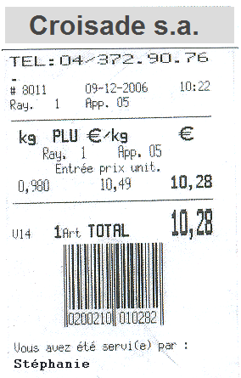On a acheté du poisson dans une grande surface. En t’aidant du ticket de caisse ci-contre, complète le tableau ci-dessous.

Somme totale à payer : | …
Prix du poisson au kg : | …
Masse (poids) achetée : | …
Date de l’achat : | …
… | 10 : 22
… | Stéphanie

- On a multiplié deux à deux les nombres suivants : 6,07 ; 49 ; 3,50
- Combien y a-t-il de façon de procéder ?
- Trouve les résultats de chaque opération.
- Anne a 10 ans, Pierre a 5 ans de plus que Paul et Paul a 3 ans de moins qu’Anne. Quel est l’âge de Pierre ?
- Au marché, marie a acheté six œufs et un demi-kilo de beurre pour 4,70€. Le kg de beurre coûte 5,80€. Combien d’œufs Marie pourrait-elle acheter avec 18€ ?
- Un enfant a observé dans son jardin des araignées et des scarabées. Il a vu 8 bestioles, qui avaient en tout 54 pattes. Quel est le nombres de scarabées observés ?
- Dans un groupe de 150 adolescents, 98 pratiquent le tennis, 53 font du ski et 39 s’adonnent aux deux sports. Combien d’entre eux ne pratiquent pas de sport ?
- Perceval est inquiet : de nombreux chevaliers désirent « quadraturer » la table ronde. Il décide d’adresser une pétition au roi Arthur dans l’espoir d’obtenir le refus de cette transformation. Pour recueillir rapidement beaucoup de signatures, il fait signer la pétition par cinq de ses meilleurs amis. Ils (ses amis) s’engagent chacun à trouver le lendemain cinq personnes différentes qui signeront aussi et ainsi de suite, chaque signataire devant trouver à sont tour cinq nouveaux adhérents pour le lendemain. Si chacun respecte ses engagements, combien de signature récoltera Perceval le quatrième jour, le cinquième jour, le dixième jour ?
- Complète les carrés magiques suivants sachant que les sommes sur chaque ligne, chaque colonne et chaque diagonale sont identiques.
… | 2,5 | 7,5
… | 4,5 | …
1,5 | … | …
1,5 | … | … | 1,2
… | … | 1 | 0,7
0,8 | 0,5 | … | …
0,3 | … | 1,3 | 0

- Calcule mentalement.
- Le double de 35  - Le triple de 108  - Le quintuple de 37 | - Le carré de 11  - Le carré de 15  - Le cube de 1000 | - Le cube de 6  - Le quart de 50  - Le cinquième de 7
- Calcule mentalement.
- Complète ces égalités.
- Mélanie pense à un nombre n, le multiplie par 8, ajoute 11 au résultat et trouve 67. A quel nombre n a-t-elle pensé ?
- Mélina pense à un nombre n, le multiplie par 2, ajoute 25 au résultat et obtient 125. Trouve le nombre n auquel Mélina a pensé.
- Calcule.

- Utilise quatre « 4 », les signes opératoires classiques (+, -, x et :) dans des expressions dont les résultats seront les entiers de 0 à 9. Tu peux éventuellement placer des parenthèses.
Ex :
…
- Complète le tableau ci-dessous en indiquant un chiffre par case. Aide-toi des ‘définitions’.
Horizontalement  A.  B.  C. | Verticalement  I.  II.  III. |  | I | II | III
 |  | A
 |  | B
 |  | C
- Parmi les égalités suivantes, quelles sont celles qui sont exactes ?
- DoDOd et dOr sont dans la forêt à la recherche de champignons. DoDOd cueille trois cèpes de 50g chacun et dOr cueille 5 girolles de 9g chacune. Parmi les suites d’opérations suivantes, laquelle traduis la masse totale des champignons rapportés de la forêt par DoDOd et dOr.
- La suite d’opérations « 40 + 8 – 20 + 2 » permet de résoudre le problème posé par un énoncé en trois parties commençant ainsi :
« Manon, qui a 8 ans, sort de chez elle avec deux billets de 20 € et 4 pièces de 2 €. Elle achète…

Premièrement : Termine la phrase précédente.
- …pour 20 € de bonbons et pour 2 € de lait.
- …20 bonbons et 2 €.
- …pour 20 € de bonbons et trouve 2 €.
- …pour 22 € de bonbons (rouges et bleus).

Deuxièmement : Retrouve la question qui convient.
- Quelle somme d’argent lui reste-t-il ? »
- Quelles sont les couleurs des bonbons achétés ? »
- Quel âge a Manon ? »
- Combien a-t-elle dépensé ? »
- Invente un problème pour lequel le calcul à effectuer pour obtenir la réponse est :
« ». Résous ensuite ce problème.
- Monsieur Samain a un budget de 50€ pour faire ses courses. Il achète 2 paquets de couches à 10,20€ l'unité, 4 paquets de lingettes à 2,10€ l'unité, 1 pot de lait en poudre à 15,30€ et 8 petits pots de panade à 1,30euro l'unité.
- Explique en justifiant par calcul pourquoi il risque d'avoir quelques problèmes au moment de payer ses articles.
- Sachant qu'il veut dépenser le maximum d'argent de son budget sans le dépasser, et qu'il veut au moins 1 article de chaque sorte, écris la nouvelle liste de courses qu’il devra respecter et calcule l'argent qu'il va lui rester (s'il en reste).
- Complète.
110 | x | 27 | = | 2700 | + | … | = | …
… | x | 27 | = | 2700 | + | 27 | = | 2727
… | x | 27 | = | 270 | - | 27 | = | 253
110 | x | … | = | 270 | + | 27 | = | 297
- Calcule en procédant comme dans l’exemple.
Exemple :
- 10 x 15  - 30 x 28 | - 40 x 29  - 31 x 12 | - 173 x 11  - 17 x 25 | - 13 x 24  - 24 x 13
- Calcule en procédant comme dans l’exemple.
Exemple :
- 10 x 15  - 30 x 28 | - 40 x 29  - 31 x 12 | - 173 x 11  - 17 x 25 | - 13 x 24  - 24 x 13
- Développe (distribue) et réduis.

- Calcule en procédant comme dans l’exemple.
Exemple :
- 12 + 18  - 40 + 70 | - 17 + 51  - 64 + 96 | - 121 + 77  - 25 + 15 | - 12 + 18 + 21  - 45 + 63 + 111
- Factorise (mets en évidence) puis calcule.

